第8部分 办公自动化设备协议供货汇总表

标段：十一标段
品牌 | 市场参考价  (元) | 产品型号 | 技术参数 | 优惠率（单位） |  |  |  |  |  | 交货期  （日历日）
 |  |  |  | ≥10 | ≥20 | ≥35 | ≥50 | ≥100 | ≥101 | 交货期  （日历日）
松下 | 11000 | KV-S1015C | 自动进纸：20ppm/40ipm；A4幅面；扫描方式：CIS,LED光源 | 38% | 38% | 38% | 38% | 38% | 38% | 15个工作日
松下 | 13000 | KV-S1025C | 自动进纸：25ppm/50ipm；A4幅面；扫描方式：三行彩色CCD | 38% | 38% | 38% | 38% | 38% | 38% | 15个工作日
松下 | 13000 | KV-S1026C | 自动进纸：30ppm/60ipm；A4幅面；扫描方式：CIS | 38% | 38% | 38% | 38% | 38% | 38% | 15个工作日
松下 | 16000 | KV-S1045C | 自动进纸：40ppm/80ipm;A4幅面；扫描方式：三行彩色CCD | 38% | 38% | 38% | 38% | 38% | 38% | 15个工作日
松下 | 19000 | KV-S1046C | 自动进纸：45ppm/90ipm;A4幅面；扫描方式：彩色CCD | 38% | 38% | 38% | 38% | 38% | 38% | 15个工作日
松下 | 26000 | KV-S1065C | 自动进纸：60ppm/120ipm;A4幅面；扫描方式：彩色CCD | 38% | 38% | 38% | 38% | 38% | 38% | 15个工作日
松下 | 98000 | KV-S5055C | 自动进纸：90ppm/180ipm;A3幅面；扫描元件：CCD | 38% | 38% | 38% | 38% | 38% | 38% | 15个工作日
松下 | 148000 | KV-S4065C | 自动进纸：80ppm/160ipm;A3幅面；扫描元件：CCD | 38% | 38% | 38% | 38% | 38% | 38% | 15个工作日
松下 | 118000 | KV-S5046H | 自动进纸：80ppm/160ipm;A3幅面；扫描元件：CIS | 38% | 38% | 38% | 38% | 38% | 38% | 15个工作日
松下 | 148000 | KV-S5076H | 自动进纸：100ppm/200ipm;A3幅面；扫描元件：CIS | 38% | 38% | 38% | 38% | 38% | 38% | 15个工作日
松下 |   398000 | KV-S4085C | 自动进纸：100ppm/200ipm;A3幅面；扫描元件：三行彩色CCD | 38% | 38% | 38% | 38% | 38% | 38% | 15个工作日
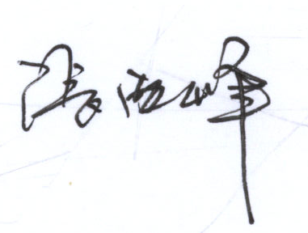
投标人(公章):西安鑫创科技有限公司 法人授权代表(签字):

特别提示：1、市场参考价即生产厂商在官方网站公布的媒体价格或生产厂商投标截至前15日内出具的厂商市场价格证明文件；2、政府采购协议价=市场参考价经供、购双方平等协商后的价格×（1-中标优惠率）；3、该表中优惠率为各款机型的优惠率，无需与开标一览表中优惠率对应。

